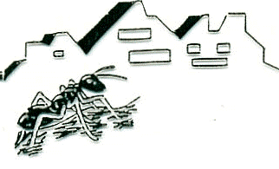 2020-03-03

Information om Coronaviruset
Folkhälsomyndigheten och Skolverket har sammanställt råd till skolor och förskolor med anledning av coronaviruset, covid-19:

https://www.folkhalsomyndigheten.se/globalassets/smittskydd-sjukdomar/sjukdomar/coronavirus/information-till-skolledare-om-nytt-coronavirus.pdf

Folkhälsomyndigheten ger råd om hur man kan förebygga smitta och hur man som person ska förhålla sig om man varit på resa i länder där coronaviruset är utbrett. Personer som varit i områden under de senaste 14 dagarna, där smitta förekommer uppmanas att vara uppmärksamma på symptom som hosta, andningssvårigheter eller feber och att i dessa fall direkt kontakta sjukvårdsrådgivningen 1177 för råd.
Kontakta skolans ledning omgående om ditt barn varit i ett coronasmittat område.
Folkhälsomyndighetens rekommendation om att personer som varit i riskområden och inte uppvisar några symtom kan leva som vanligt.

Bra att veta;
- Undvika att röra vid ansiktet eller ögon samt att undvika nära kontakt med sjuka människor.
- Tvätta händerna ofta med tvål och varmt vatten, före måltid, mathantering och efter ett toalettbesök.
- Genom att hosta och nysa i armvecket eller i en pappersnäsduk hindrar du smitta från att spridas i din omgivning eller från att förorena dina händer.
- Enligt Folkhälsomyndigheten smittar coronaviruset när patienten är sjuk och i samband med insjuknandet. Det finns i nuläget inget som visar att personer smittar under inkubationstiden.

Myrstugubergets Friskola uppmanar alla att följa händelseutvecklingen och Folkhälsomyndighetens rekommendationer. Läs mer på www.folkhalsomyndigheten.se

/ rektor Kicki
Mail; kicki.stahl@myrstuguskolan.se
Tfn 0703-177164

